**Rapport premise_hypothesis**

**Introduction**:

Créer un modèle pour distinguer une prémisse d’une hypothèse paraît possible dans un jeu de données contenant une hypothèse pour chaque prémisse donnée, cette tâche est réalisée en effectuant une classification binaire sur le jeu de données de la compétition kaggle [contradictory](https://www.kaggle.com/competitions/contradictory-my-dear-watson).

**Méthode**:

Pour rendre cette tâche possible une manipulation de jeu de données est effectuée comme suit:

-Garder que les deux colonnes premise et hypothesis.

-Labelliser les données(premise:0, hypothesis:1)

**Classification**:

La classification est réalisée en s’appuyant sur un modèle Bert-Pretrained, En effet les modèles BERT sont généralement pré-entraînés sur un grand corpus de texte, puis appliqués sur des tâches spécifiques.

La structure du modèle est en trois parties :

— La **tokenisation** pré-entrainé du texte pour le format BERT, **bert_preprocess** est la première étape de Bert qui effectue un prétraitement de texte cela en supprimant les bruits présents dans les phrases, il formate aussi les données pour faciliter l’entraînement, cela en supprimant les doublons

— Une **architecture Transformer** pré-entrainé, **bert_encoder** est la deuxième étape de bert qui consiste à encoder les inputs pour qu’ils s’adaptent aux entrées attendues par le modèle d’apprentissage

— 5 **couches denses de 64 perceptrons** non pré-entrainés pour permettre un ajustement fin plus performant dont une couche paramétrée pour éviter le sur-apprentissage.

**Evaluation de modèle:**

Après évaluation du modèle avec les données de test nous avons obtenu 82% d’accuracy.

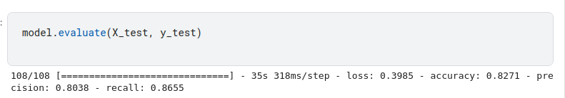

La matrice de confusion montre que le modèle n’arrive pas à bien prédire correctement les premise/hypothesis, cela se justifie par le fort taux de faux positifs et de faux négatifs qui représentent 20% de prédictions. Ainsi le modèle prédit bien 1354/1717 de premise , 1487/1718 de hypothesis.

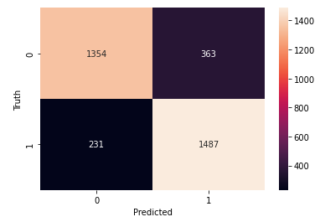

Figure1: Matrice de confusion de jeu de données test

**Discussion**:

Comme mentionné précédemment la tâche paraît possible sur un jeu de données bien prédéfini contenant des hypothèses pour chaque prémisse, d’après les résultats obtenus cela s’est avéré une tâche difficile pour le modèle qui obtient des résultats de prédictions moyens, cela s’explique de fait qu’une prémisse peut être une hypothèse et vice versa, ça s’explique aussi de l’absence d’une sémantique représentant une hypothèse ou une prémisse, afin que le modèle puisse distinguer l’une de l’autre, au contraire on est dans l’impossibilité de fixer une sémantique pour une prémisse ou une hypothèse.

Appliquer ce modèle sur un entrée texte de type paragraphe d’un roman ou une article d’un journal pour recueillir des couples (premise,hypothesis) afin d’appliquer notre modèle détection de (contradiction,implication,neutre) paraît impossible, de fait qu’une prémisse peut être une hypothèse, considérons la première phrase d’un article sportif comme étant une prémisse, une hypothèse pour cette dernière peut être:

-Absente dans l’article

-Détectée soit au début,milieu ou la fin de l’article.

Le premier cas rend impossible l’application du modèle de détection (contradiction, implication, élément neutre) dans un texte, le deuxième l’est aussi car nous comparerons des couples (prémisse,hypothèse) mal formés.

Pour contredire l’approche de détection de prémisse et hypothèse dans un texte prenant des exemples de constitution de (premise/hypothèse) tirés de cet [article](https://towardsdatascience.com/natural-language-inference-an-overview-57c0eecf6517):

- L’exemple de corpus de texte **SNLI** pour l'inférence en langage naturel , cet ensemble de données représente les légendes d’images, où ces dernières sont utilisées comme prémisses, les hypothèses sont créés manuellement par les travailleurs de Mechanical Turk conformément à l'instruction suivante :

* **Implication** : écrivez une légende alternative qui est certainement une description précise de la photo .
* **neutre** : écrivez une autre légende qui pourrait être une description précise de la photo.
* **contradiction** : écrivez une légende alternative qui est une mauvaise description de la photo.

-L’exemple de corpus de texte **MultiNLI**, est modélisé d'après le schéma de l'ensemble de données **SNLI** mais couvre une gamme de textes parlés et écrits.

Les prémisses du **MNLI** sont dérivées des dix sources ou genres (based on the Open American National Corpus).

Le processus de création d'hypothèses se présente comme suit : un “crowdworker” a été présenté à créer une hypothèse pour une prémisse donnée comme suit:

* **implication** : une qui est nécessairement vraie ou appropriée chaque fois que la prémisse est vraie ;
* **contradiction** : celle qui est nécessairement fausse ou inappropriée dès lors que la prémisse est vraie ;
* **neutre** : et un où aucune condition ne s'applique.

Nous remarquons suite aux deux exemples donnés que dans la littérature de NLI, le couple (premise/hypothesis) se crée et il ne se détecte/déduit pas dans un texte.

D’autres exemples de constitution (premise/hypothesis) sont présents dans cet [article](https://towardsdatascience.com/natural-language-inference-an-overview-57c0eecf6517).

ressources:

-<https://towardsdatascience.com/natural-language-inference-an-overview-57c0eecf6517>

-<https://narad.github.io/papers/hypothesis-baselines-natural.pdf>